PREMII OBŢINUTE PENTRU PROIECTE DE MEDIU
PROFESORI COORDONATORI: LEONORA BARBU, MARIANA SZENKOVITS

- Premiul I la Concursul de Proiecte de Mediu – faza judeţeană şi calificare la faza naţională cu echipa: Peştean Valentin – XI C şi Bacalu Victor – X B. Proiectul de mediu prezentat: Canalul Morii, între dezastru ecologic şi reabilitare. Turda - 6 iunie, 2009
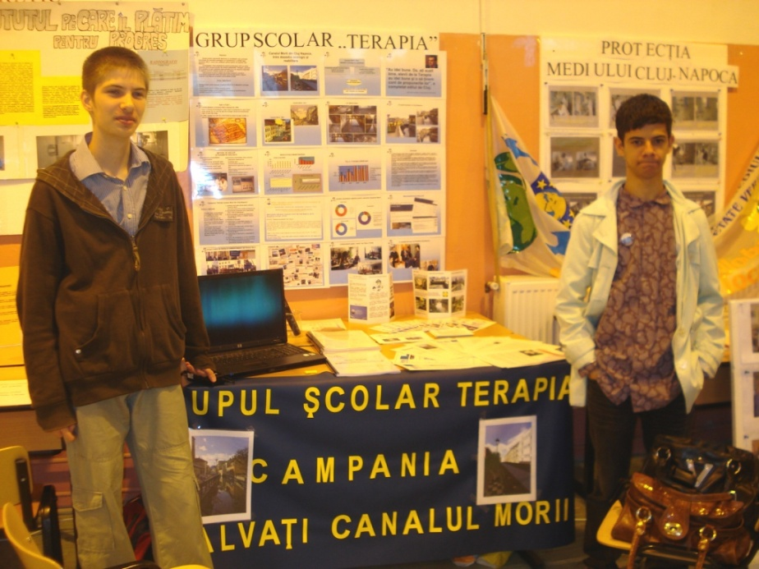
- Premiul I şi Medalii de aur la Concursul de Proiecte de Mediu-etapa naţională, Iaşi, iulie 2009, cu echipa: Peştean Valentin – XI C şi Bacalu Victor – X B. Proiectul de mediu prezentat: Canalul Morii, între dezastru ecologic şi reabilitare.
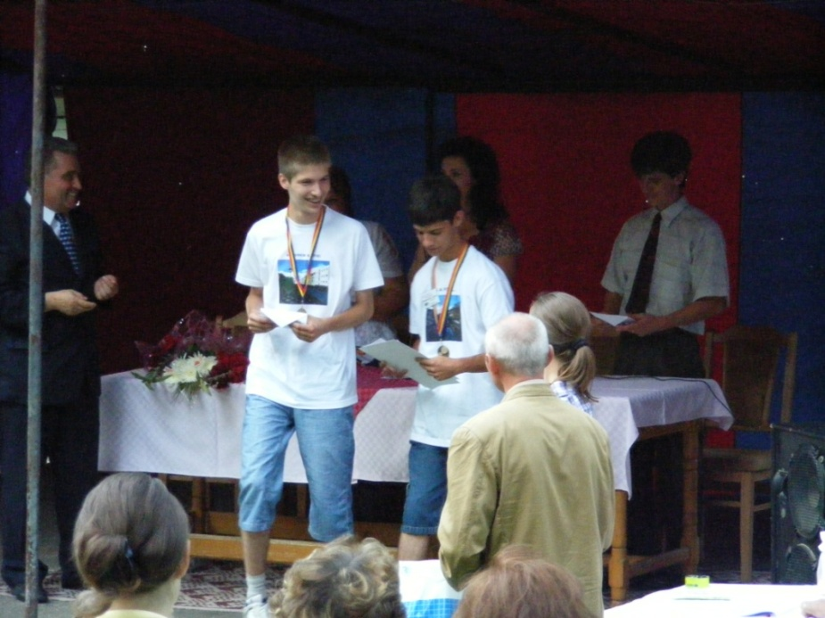
- Premiul de excelenţă şi trofeul pentru mediu la Gala „10 pentru Cluj-Juniorii Clujului, speranţele Cetăţii”: Bacalu Victor cl. a XI-a, Peştean Valentin Ştefan cl. a XII-a au fost premiaţi pentru proiectul de mediu „Reabilitarea ecologică a Canalului Morii din Cluj-Napoca”, 15 decembrie 2009

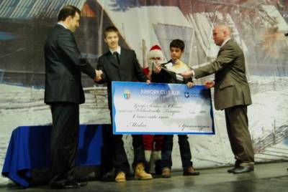
- Premiul I la Concursul judeţean de proiecte de mediu, care s-a desfăşurat la Petreştii de Jos, jud. Cluj şi calificare la faza naţională, cu proiectul de mediu „Defrişările şi dezechilibrele ecologice în judeţul Cluj”, 21 mai, 2 011.
- Premiul al III-lea şi medalii de bronz la Concursul de Proiecte de Mediu – etapa naţională, Iaşi, cu proiectul „Defrişările şi dezechilibrele ecologice în judeţul Cluj”, susţinut de elevii Cătuna Alina cl. a X-a A şi Fazacaş Octavia cl. a XI-a A, 19-23 iulie 2011
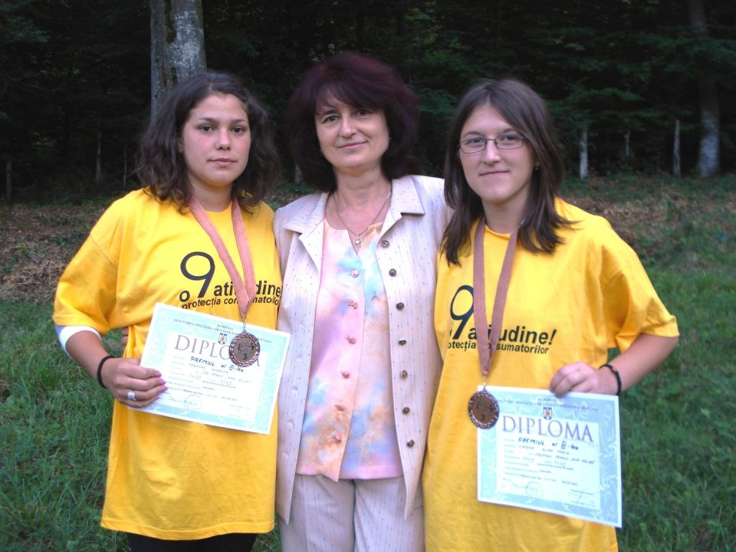
- Premiu Special la International Conference of Young Scientists (ICYS), Cernăuţi Ucraina- secţiunea Environmental Projects, cu proiectul de mediu „A cleaner air for the inhabitans of Cluj-Napoca, Romania”conferinţă la care au participat echipe din 15 ţări, iar la secţiunea de mediu s-au prezentat 28 de proiecte, 18-23 aprilie 2008 (Bianca Ilieş, Valentin Peştean).
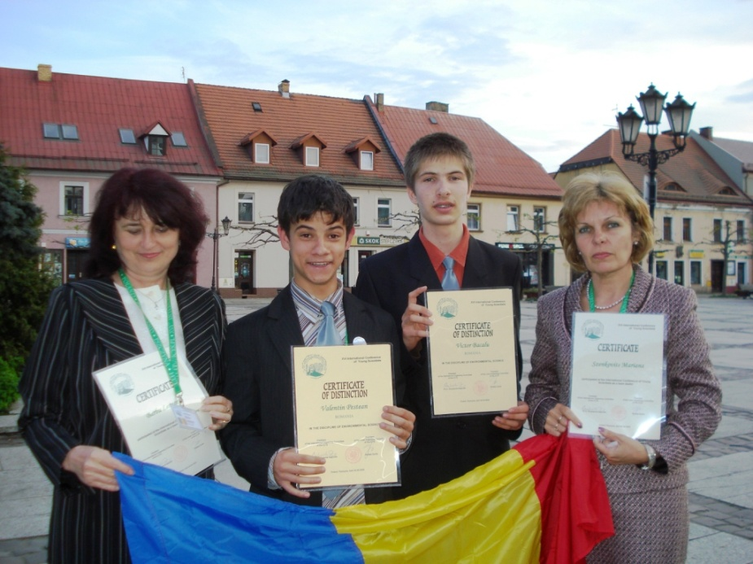
- Premiu Special la International Conference of Young Scientists (ICYS) Polonia, cu proiectul de mediu „Cercetarea potenţialului ecologic al Canalului Morii din centrul istoric al oraşului Cluj-Napoca”, la secţiunea Environmental Sciences, în competiţie cu 18 ţări şi 39 de lucrări 24-29 aprilie 2009 (Victor Bacalu.cl. a X-a B, Valentin Peştean cl. a XI-a A).
- Premiu Special la International Conference of Young Scientists (ICYS), Moscova 2011, cu proiectul de cercetare în domeniul ştiinţelor mediului „Deforestation end ecological imbalances in Cluj county, Romania”, cu elevii Cătuna Alina cl. a X-A şi Fazacaş Octavia cl. a XI-a A. La secţiunea Environmental Sciences au participat 21 de ţări, cu 38 de lucrări, 23-28 aprilie 2011
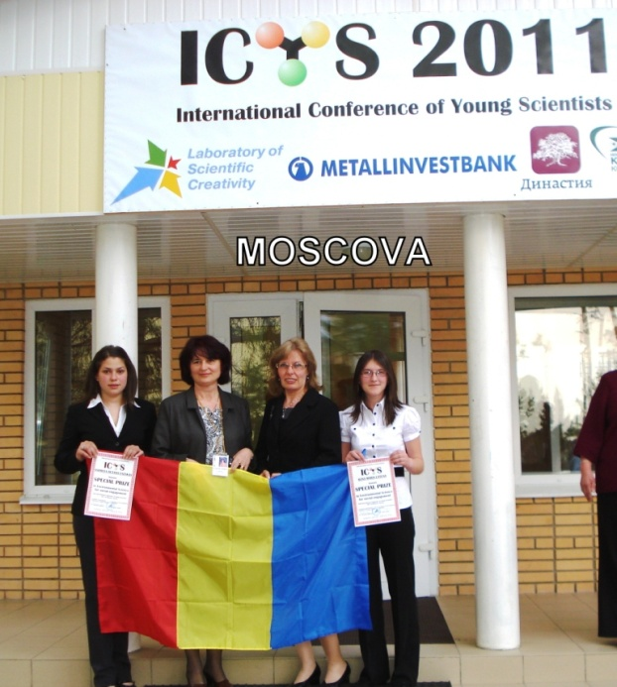
- Premiul al II-lea la etapa naţională a concursului Lider European, organizat şi susţinut de Reprezentanţa Comisiei Europene în Romania şi MECTS, la Bucureşti, pentru campania de protecţie a mediului numită “Copacul din viaţa mea”. Această campanie are ca scop dezvoltarea unei relaţii afective între oameni şi copaci, prin promovarea unei tradiţii populare dintr-un sat clujean, cu impact pozitiv asupra pădurii. Echipa: Alina Cătuna, Nadina Mocan, Emil Pop, Dan Mihai-Gârlea-cl. a XI-a A (15-16 dec. 2011)
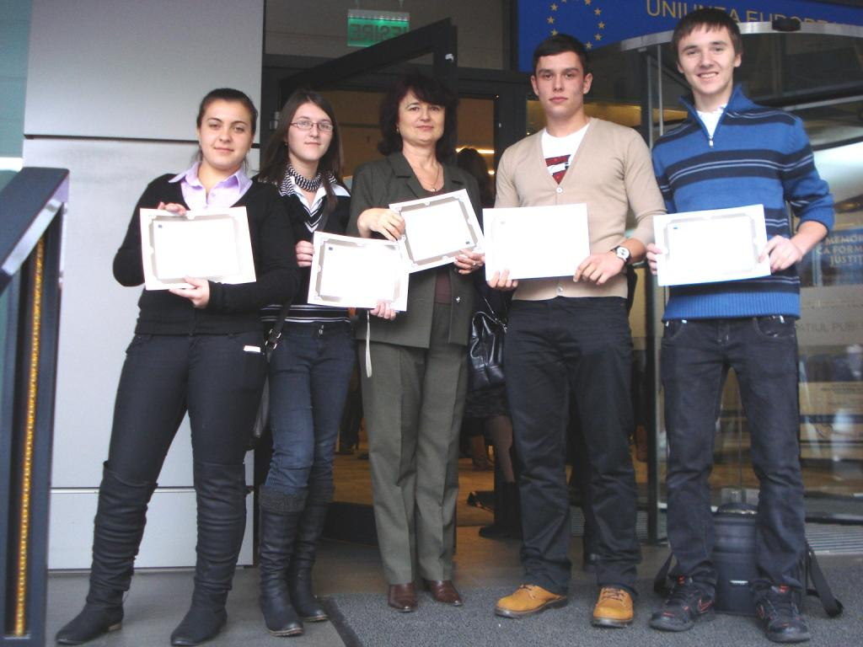
- Premiul I la concursul regional, cu participare internaţională „Eco-reporteri în acţiune”, concurs cuprins in calendarul CAERI 2012 al MECTS, la pozitia 101, aflat la a doua editie, organizat de Palatul Copiilor Bacău, IŞJ Bacău, Agenţia de Protecţia Mediului Bacău, Administraţia Bazinală Apele Române "Siret" Bacău, cu proiectul de mediu „Traficul, problemă majoră de mediu în Cluj-Napoca”, elevi: Alina Cătuna-cl. a XI-a A, Carmen Mariş-cl. a X-a A. (12-16.03.2012)

- Premiul I la Sesiunea ştiinţifică pentru studenţi şi elevi “O CARIERĂ ÎN INGINERIE” - Ediţia a II-a, organizată de UNIVERSITATEA TEHNICĂ DIN CLUJ-NAPOCA, Facultatea Construcţii de Maşini.
În parteneriat cu: Inspectoratele Şcolare Judeţene: Cluj, Alba, Bistriţa-Năsăud, Satu-Mare, Sălaj
Sub egida: Ministerului Educaţiei, Cercetării, Tineretului şi Sportului
Cu lucrarea de cercetare ştiinţifică “Analize fizico-chimice şi biologice comparative pe probe de sol colectate din arii împădurite şi arii defrişate din judeţul Cluj”, prezentată de Alina Cătuna, cl. a XI-a A. (4 aprilie 2012)
